**МИНИСТЕРСТВО ОБРАЗОВАНИЯ И НАУКИ РОССИЙСКОЙ ФЕДЕРАЦИИ**

федеральное государственное автономное образовательное

учреждение высшего образования

**НАЦИОНАЛЬНЫЙ ИССЛЕДОВАТЕЛЬСКИЙ**

**ТОМСКИЙ ПОЛИТЕХНИЧЕСКИЙ УНИВЕРСИТЕТ**

Инженерная школа информационных технологий и робототехники

Отделение информационных технологий

Направление «Информатика и вычислительная техника»

Отчет по лабораторной работе №1 по дисциплине

**«Современные платформы программирования»**

Разработка простейшего web-приложения (web-сайта)

Вариант 9

Выполнил:

Студент группы 8ВМ82 _________________ А.К. Бокижонов

Проверил:

Доцент ОИТ _________________ В.Н. Попов

Томск 2019

# Задание

1. Реализуйте страницу с надписью «Вопрос:…», полем для ввода ответа «Ответ» и кнопками «Новый вопрос», «Проверить ответ». Напишите обработчик кнопки «Новый вопрос» на генерацию арифметического выражения из двух двузначных слагаемых и отображения этого выражения в надписи (вида «Х + Y = ?»). Напишите обработчик кнопки «Проверить ответ», чтоб он сравнивал сумму сгенерированных слагаемых с числом введённым в поле ввода «Ответ». При совпадении ответов текст надписи меняется на «Отлично!», при несовпадении – «Плохо!».

**Текст 1.index.php**

**<html>**

**<body>**

**<head>**

**<div class="form-group">**

**<title>8ВМ82Бокижонов А. К .</title>**

**</head>**

**<h3>Задача: X + Y </h3>**

**<label for="inp_1">Решите :&nbsp; &nbsp;&nbsp;&nbsp; &nbsp;&nbsp;&nbsp; &nbsp;&nbsp;</label>**

**<?php**

**$a = 99;**

**$b = 14;**

**$sum = ($a + $b);**

**{**

**echo "".$a. "+".$b;**

**}**

**?>**

**<br>**

**<form action="" method="post">**

**Ваш ответ: &nbsp; &nbsp;&nbsp;**

**<input type="text" name="subject" id="subject"><br/>**

**<button type="submit" name="ok" id="submit">OK</button>**

**</form>**

**<?php**

**if ($_POST["subject"] == $sum)**

**{**

**echo "Отлично";**

**}**

**else {**

**echo "Плохо";**

**}**

**?>**

**</body></html>**

Результаты работы приложения приведены на рисунках 1 и 2:

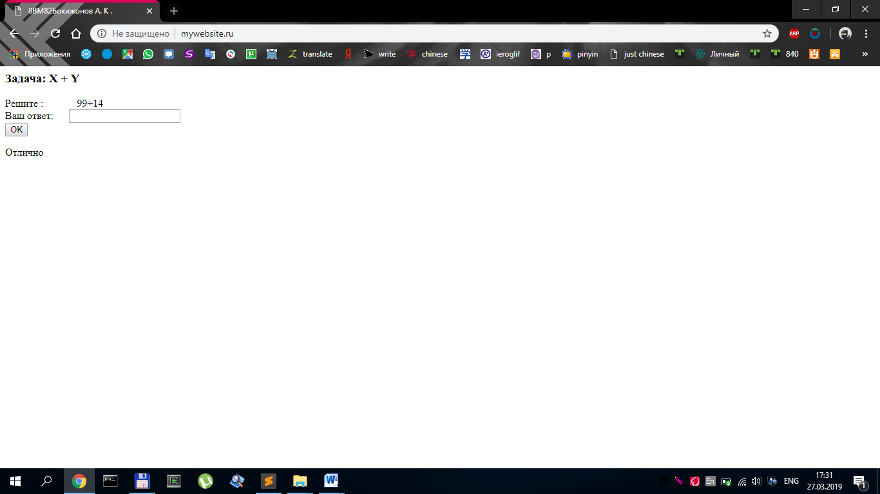

Рисунок 1 – Пустая форма

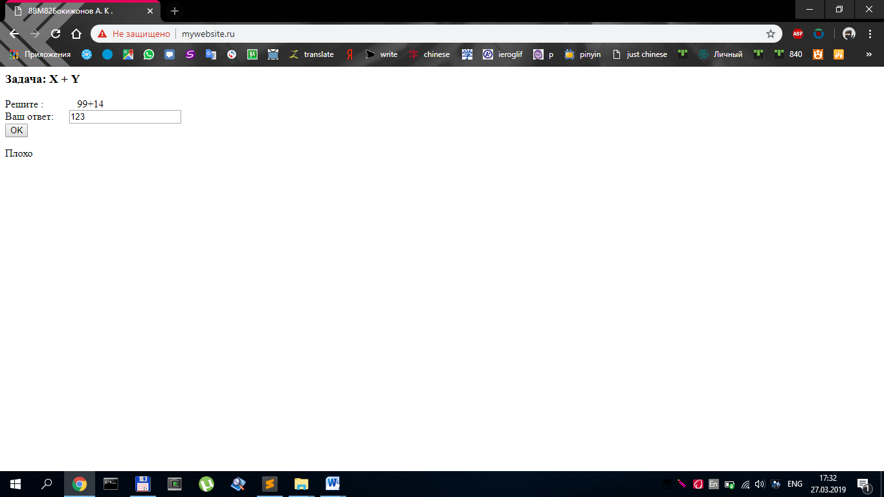

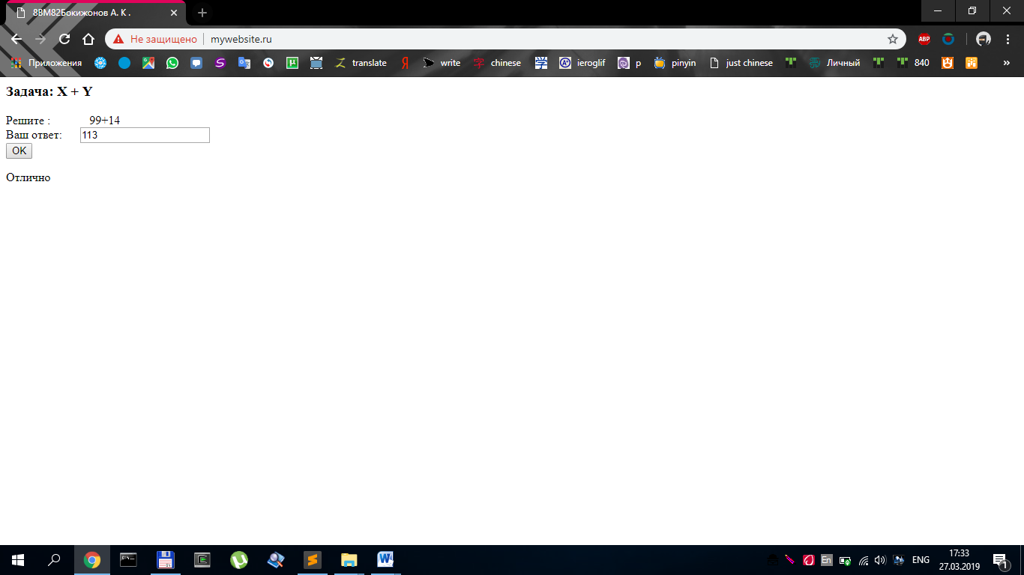

Рисунок 2 – Форма с введенными данными